# 附件1 营业执照

# c62e662ee35dadde52c1fe0e63385bb

# 附件2 应急指挥部成员及联系电话一览表

|  |  |  |  |  |
| --- | --- | --- | --- | --- |
| 序号 | 职责 | 加油站职务 | 人员姓名 | 联系电话 |
| 1 | 总指挥 | 站经理 | 曹景新 | 13820246945 |
| 2 | 副总指挥 | 加油员 | 张威 | 18622579611 |
| 3 | 成员 | 加油员 | 刘秀伟 | 18602655436 |
| 4 | 加油员 | 马英 | 17694898039 |

# 附件3 外部救援津南区相关部门联系电话一览表

|  |  |  |
| --- | --- | --- |
| 序号 | 单位 | 联系电话 |
| 1 | 津南区环境保护局 | 022-28523189 |
| 2 | 津南区安监局 | 022-28399103 |
| 3 | 津南区公安局 | 022-28391360或110 |
| 4 | 天津市津南区消防支队 | 119 |
| 5 | 天津市咸水沽医院 | 022--88912404或120 |

**加油站周边企业联系电话一览表**

|  |  |  |
| --- | --- | --- |
| 序号 | 单位 | 联系电话 |
| 1 | 金岸康城办公楼 | 59185013 |

# 附件4 应急培训计划

为全面提升企业对灾害事故处理的应急能力与应急意识，对该站内所有人员应每年定期对员工进行应急培训与演习，确定以下应急培训计划：

（1）应急救援人员常识培训

|  |  |  |
| --- | --- | --- |
| 培训对象 | 培训时间 | 培训常识内容 |
| 全站所有员工 | 每年六月份，  培训课时2-6小时 | 1. 生产安全事故应急综合预案；  2. 相关法律法规；  3. 岗位应急处置措施；  4. 预防与避险常识；  5. 自救与互救技能；  6. 抢险救灾器材使用。 |

（2）站内应急救援人员专业培训

消防训练

|  |  |  |
| --- | --- | --- |
| 训练对象 | 训练时间 | 训练内容 |
| 应变队伍及义务消防队成员重点训练，其它全体人员需参加 | 每年一次，  不少于2 课时 | 1. 了解主要事故的性质、危害及其扑救知识；  2. 了解自己的岗位职责和抢险任务；  3. 按照抢险要求进行训练。 |

泄漏堵源技术训练

|  |  |  |  |
| --- | --- | --- | --- |
| 训练类别 | 训练对象 | 训练时间 | 训练内容 |
| 油气泄漏 | 抢修队成员 | 不少于24 小时 | 1. 确认泄漏物质；  2. 泄漏点查找；  3. 泄漏物处理；。 |

# 附件5 突发环境事件应急处置卡

油品泄漏应急处置卡

|  |  |  |
| --- | --- | --- |
| 事件类型 | 处置方案 | 负责人 |
| 加油站油品泄漏污水排放等环境污染事件 | 当发现油品泄漏、污水排放引起土壤、水体等环境污染事件时，现场员工立即停止相关作业，向站长报告 | 现场加油人员 |
| 站长接报，迅速进入现场，根据污染状况，启动预案 | 副总指挥 |
| 停止营业，切断电源；疏散无关车辆、人员，划出经济区域，消防器材摆放到位； | 应急处置队伍 |
| 油品泄漏采取关闭阀门、用防汛沙设置围堰，进行围堵，然后回收，关闭雨水井阀门，控制泄漏扩散。防止泄漏造成土壤和和水体污染。情况严重时，立即上报，请求支援 |
| 对漏油、含油废水、吸油废物按照规定进行处置 |
| 由公司指派人员进行信息发布，及与政府、周边企业的对外联络 |
| 现场处置完毕，按照应急指挥部的指令恢复营业 |
| 注意事项 | 1. 发生油品泄漏时，启动油品泄漏预案   3.现场处置禁止使用产生火花和静电的器具，涉及到用火、破土等相关作业时，落实好相关安全措施  4.做好自身防护 | / |

油品火灾应急处置卡

|  |  |  |
| --- | --- | --- |
| 事件类型 | 处置方案 | 负责人 |
| 加油站油品  着火等环境  污染事件 | 当发现油品着火时，停止作业，同时向站长报告，关闭储油阀并拆掉卸油胶管和接地装置，将罐车驶离加油站至安全地带 | 现场加油人员 |
| 站长接报，迅速进入现场，根据污染状况，启动预案 | 副总指挥 |
| 火势较小立即使用就近的灭火器、灭火毯、消防沙等进行扑救，同时疏散无关车辆、人员；火势较大应立即关闭阀门，切断电源，并充分利用罩棚内配置的灭火器材或消防栓等进行扑救。  参与火灾救援人员应穿戴防护面具，携带照明器材、就近提取灭火器，保证人员安全的情况下实施扑救。如果发现火灾有扩大的趋势，立即拨打 119 报警电话，请求当地消防队支援，疏散无关车辆、人员 | 应急处置队伍 |
| 封堵雨水井管道，防止油品及含油废水流出 |
| 由公司指派人员进行信息发布，及与政府、周边企业的对外联络 |
| 现场伤员及物品处置，按照应急指挥部的指令恢复营业 |
| 注意事项 | 1、当人体着火时不能用灭火器喷射头部  2、现场有人受伤或窒息时，应立即将人撤离到空旷通风地带  3、火势较大时立即拨打119报警电话和应急指挥部电话  4、发生油罐区火灾时，必须确保加油站消防通道畅通 | / |

# 附件6 危化证

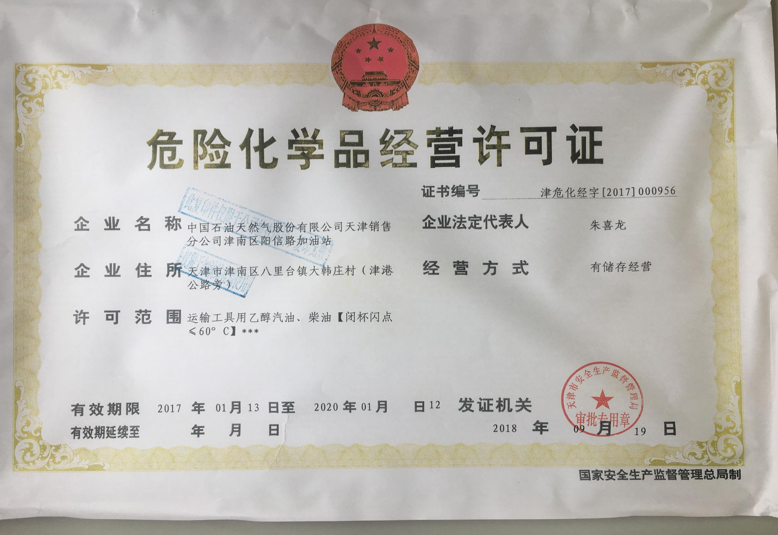

# 7应急处置卡

